Внеклассное мероприятие по профилактике правонарушений "Подросток и закон". 7 класс
«ПОДРОСТОК И ЗАКОН».
Цель: профилактика правонарушений и преступлений среди несовершеннолетних, воспитание правового сознания подростков.
Задачи:
- познакомить с понятиями «проступок», «правонарушение»,
«преступление»
- сформировать представление о видах правонарушений и мерах
ответственности за них;
- воспитывать нравственные качества и уважение к законам.
Ход занятия:
-Добрый день, уважаемые участники мероприятия! Сегодня мы собрались, чтобы поговорить об одной важной проблеме – о правонарушениях, которые совершают подростки, и об их последствиях.
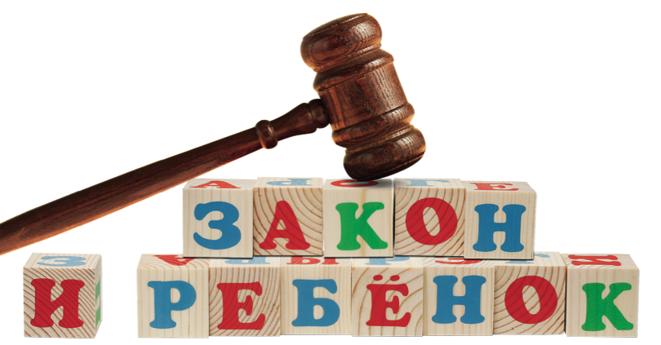
Тема «преступление и подросток» актуальна на сегодняшний день, так как, к сожалению, не каждый подросток осознает о совершаемых им противоправных деяниях, которые ведут к тяжелым и трудно исправимым последствиям.
Уже в раннем возрасте некоторые подростки, сами того не ведая, совершают такие поступки, по которым мы можем сказать, что они начинают протаптывать тропинку к высокому забору с орнаментом из колючей проволоки. Попробуйте назвать эти поступки. ( По каким поступкам мы можем сказать, что эти ребята могут нарушить закон?)
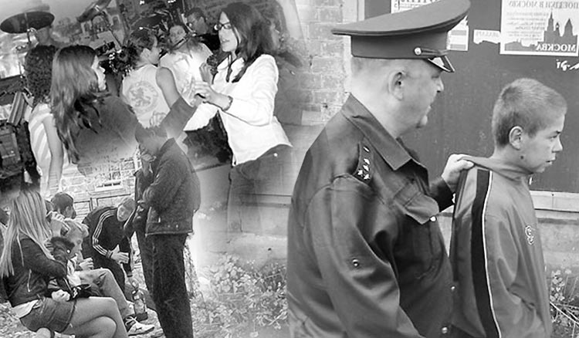
- плохо учатся, а потом бросают школу;
- курят и выпивают;
- грубят сверстникам и взрослым;
- унижают маленьких и слабых;
- лгут, иногда даже без причины;
- стараются выяснять отношения с помощью силы;
- играют в карты на деньги;
- разрисовывают стены;
- портят школьное имущество.
Если человек сразу не встанет на путь исправления, то в дальнейшем его поступки будут носить более тяжелый характер, и он должен будет ответить за них, т.е. понести наказание.
Почему же люди совершают преступления? Каждый человек способен сделать свой выбор в жизни: идти честным путем, зарабатывая необходимые деньги, отказывая себе во многих удовольствиях и желаниях, или вступить на путь преступления в поисках легкой наживы. Всем известно, что воровать, грабить, оскорблять, драться – плохо. И тем не менее количество малолетних преступников растет. Почему? Как вы думаете? ( Потому что жить честным путем гораздо труднее.) Обратите внимание на слова Л.Н.Толстого. Действительно ли «Все так делают»? Почему, казалось бы, невинные шалости превращаются в правонарушения? (Подростки не осознают, что нарушают закон и за этим последует наказание. )
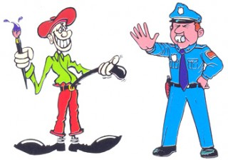
- А что такое правонарушение?
(Определения на экране)
- Разберем эти определения.
ПРОСТУПОК – это нарушение правил поведения; вызывающее поведение.
ПРАВОНАРУШЕНИЕ – это общественное деяние, причиняющее вред обществу, запрещенное законом и влекущее наказание.
ПРЕСТУПЛЕНИЕ – это общественно-опасное, противоправное, виновное деяние дееспособного лица, за которое предусмотрено уголовное наказание.
ЗАКОН – это нормативный акт (документ), принятый высшим органом государственной власти в установленном Конституцией порядке.
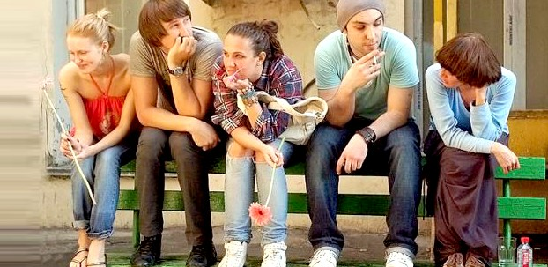
За каждое нарушение закона необходимо нести ответственность. Народная мудрость гласит « Не было бы нарушения, не надо бы было нести ответственность».
Существует 4 вида юридической ответственности при нарушениях: дисциплинарная ответственность, административная, гражданско-правовая и уголовная ответственность.
Сейчас на конкретных примерах мы разберемся в понятиях: Проступок, Правонарушение и Преступление и видах ответственности.
Рассмотрим следующую ситуацию: (просмотр заранее снятого видеосюжета)
(Семиклассница Ирина не возвращается вовремя в реабилитационный центр с каникул, пропускает занятия в школе, говорит, что многие так делали, а ей что - нельзя.)
- Как можно расценивать поведение Ирины, как проступок, правонарушение или преступление?
(Проступок, так как Ирина ничего противозаконного не совершила.)
Проступок Ирины относится к виду дисциплинарных поступков. Дисциплинарные проступки нарушают порядок работы учреждений, организаций, ослабляют дисциплину.
- Что же она все-таки нарушила тем, что не посещала уроков в школе?
Спросим нашего эксперта.
(Устав школы, в котором так же прописаны права и обязанности всех участников образовательного процесса (администрации школы, учащихся, педагогов). Учащиеся в образовательном учреждении обязаны: добросовестно учиться, выполнять задания по теме занятий, не пропускать без уважительной причины занятия и не покидать их раньше окончания, не опаздывать на занятия, бережно относиться к имуществу учреждения и в случае его порчи восстанавливать за счет средств родителей; уважать честь и достоинство других учащихся и педагогов.)
Нарушение любого пункта устава школы будет считаться проступком.
- Приведите примеры проступков из вашей жизни или из жизни друзей, знакомых.
- Предусмотрено ли наказание за проступок? Какое?
( Да. Ученик может получить за него дисциплинарное наказание, директор может вызвать в школу родителей.)

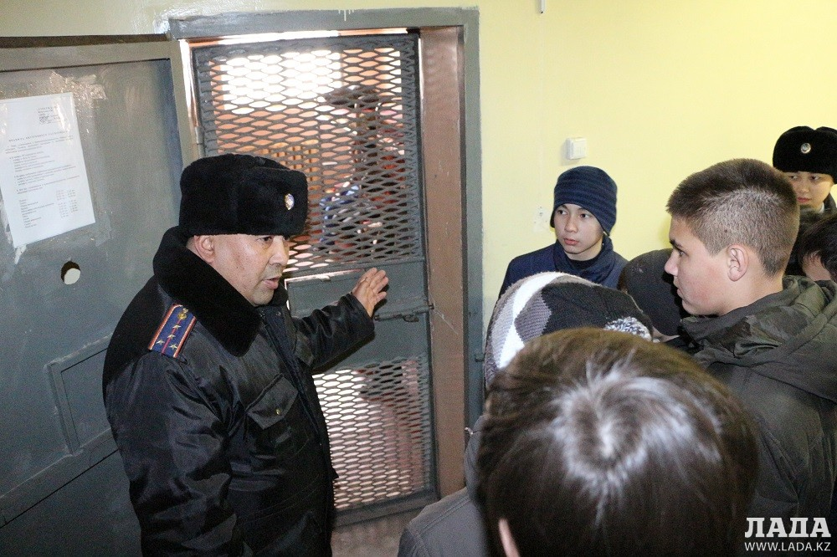
Cистему дисциплинарных взысканий необходимо строить по принципу «от простого к сложному», делая упор на усиление воспитательных мер. Вот, например, как может выглядеть такая система:
- замечание,
-выговор,
- строгий выговор,
- исключение из учреждения.
К примеру:
- за шумное поведение на уроке и за срыв урока – замечание;
- за прогул урока – выговор;
за драку – строгий выговор;
за систематический прогул занятий – исключение из школы.

Рассмотрим административные правонарушения – это правонарушения, посягающие на установленный законом общественный порядок.
Какие административные правонарушения вы можете назвать? Приведите примеры.
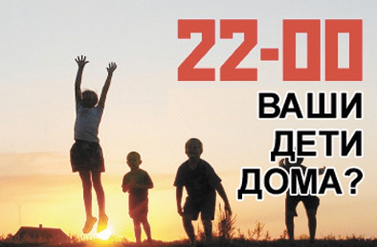
- Подростка задержали на улице в 23 часа 20 минут без сопровождения взрослых.
- Нарушение тишины в ночное время с 23.00 до 6.00.
- Нецензурная брань в общественных местах.
(Нарушение правил дорожного движения: превышение скорости, несоблюдение сигналов светофора, управление автомобилем в нетрезвом состоянии; правил пожарной безопасности, распитие спиртных напитков в общественном месте, безбилетный проезд и др.)
Рассмотрим следующую ситуацию: (просмотр заранее снятого видеосюжета)
(Девочки-подростки распивают пиво на крыльце здания столовой, курят) - Итак, какие правонарушения, совершили подростки в данном видеосюжете и какое наказание им за это грозит? Спросим у нашего эксперта.
«Распитие спиртных напитков в общественных местах или появление в общественных местах в пьяном виде» (Ст. 20.20 части 1 Кодекса об административных правонарушениях РФ)
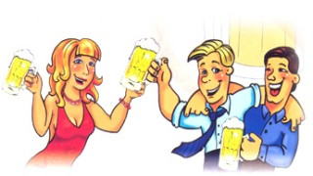

Появление в общественных местах в пьяном виде подростков в возрасте до 16 лет, а ровно распитие ими спиртных напитков влечет за собой наложение штрафа на родителей или лиц, их заменяющих.
Статьей 20.20 Кодекса об административных правонарушениях РФ предусмотрено наказание в виде штрафа в размере от ста до трехсот рублей – за распитие пива и напитков, изготавливаемых на его основе, а также алкогольных напитков с содержанием этилового спирта менее 12 % в общественных местах; штрафа в размере от пятисот до семисот рублей – за распитие более крепких алкогольных напитков в общественных местах; от одной тысячи до полутора тысяч рублей – за потребление наркотических средств или психотропных веществ, либо иных одурманивающих веществ.
- С какого возраста начинается ответственность за административные правонарушения? (С 16 лет. Наказание: штраф, предупреждение, исправительные работы.)
- Кто несет ответственность за ваши действия, если вам ещё нет 16 лет? (Родители)
- Какое наказание вы или ваши родители могут понести за совершенное вами административное правонарушение?
- Чаще всего преступления совершают под воздействием алкоголя. Алкоголь - причина безнравственного поведения, безрассудных поступков, многих болезней.
Рассмотрим, как алкоголь изменяет жизнь.
(На экране картинки с изображением позитивных ситуаций: лыжная прогулка, дружная семья дома, человек читает книгу, человек работает за компьютером, посещение театра; и ситуаций с поведением пьяного человека)
- В жизни многих людей бывают ситуации, когда им предлагали выпить какой-нибудь алкогольный напиток и они не сумели отказаться, несмотря на то, что знали о последствиях. - Если вам предложат выпить, обычно в качестве повода приводят разные причины. В такой ситуации необходимо подумать о возможных последствиях, а затем отказаться от предложенного напитка: объяснить причины отказа, предложить замену, сделать вид, что не слышали, просто сказать «нет» и уйти. Трудней всего отказаться в первый раз под давлением более старших товарищей, но если вы наберетесь смелости и откажетесь с первого раза, то в дальнейшем вам не будут предлагать, так как будут знать вашу позицию.
Закон «О защите здоровья населения от последствий потребления табака».
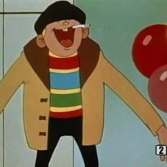
В каких местах нельзя курить:
- в самолетах, лифтах и подъездах жилых домов, в школах, вузах, на стадионах, в общественном транспорте, на рабочем месте, в зданиях органов государственной власти, внутри больниц, поликлиник, на детских площадках и пляжах.
Административные правонарушения несовершеннолетних:
- употребление психотропных, наркотических препаратов и их аналогов без врачебного назначения;
- занятие проституцией;
- нанесение ущерба, вреда или разрушение чужого имущества;
- мелкое хищение; мелкое хулиганство;
- деятельность и поступки, составляющие угрозу безопасности движения железнодорожного транспорта;
- безбилетный проезд;
- управление транспортным средством водителем без соответствующих прав;
- нарушение правил дорожного движения;
- заведомо ложный вызов специализированных экстренных служб;
- пропаганда нацизма, демонстрация нацистской атрибутики;
- появление в публичных местах в состоянии алкогольного опьянения или под действием психотропных или наркотических препаратов,
- курение в общественных местах.
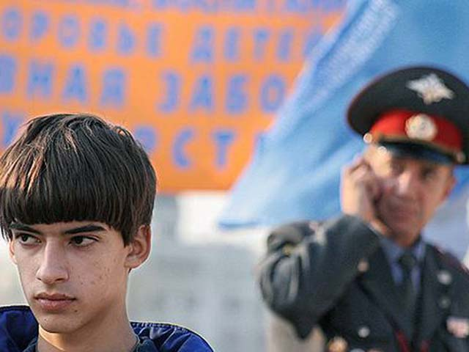
Гражданско-правовая ответственность регулирует имущественные отношения. Наказание к правонарушителю: возмещение вреда, уплата ущерба.
Ребята, можете привести примеры гражданско-правовых нарушений?
- Мальчики играли во дворе в мяч и разбили окно соседа.
- Порвал учебник у одноклассника.
- Мальчик 14 лет из рогатки попал в глаз школьнику.
- А за правонарушения сажают в тюрьму?
(- Нет. В тюрьму сажают за преступления.)
- Ещё раз напомню определение преступления: преступление – это серьезное нарушение закона взрослыми людьми или несовершеннолетними, достигшими возраста привлечения к уголовной ответственности. А с какого возраста наступает уголовная ответственность? ( С 16 лет)
Ознакомимся со списком преступлений, за которые осуждаются подростки с 14 лет; видами наказаний для несовершеннолетних, совершивших преступление, согласно Уголовному кодексу РФ.
Преступления, за которые осуждаются подростки с 14 лет:
- совершение убийства ( ст.105);
- умышленное причинение тяжкого вреда здоровью (ст.111);
- изнасилование (ст.131);
- похищение человека (ст.126);
- разбой (ст.162), грабеж (ст.161), кража (ст.158);
-вымогательство (163);
- угон транспорта (ст.166);
- умышленное уничтожение и похищение чужого имущества (ст.167);
- вандализм (ст.214);
- хищение оружия, взрывчатых веществ (ст.226);
- приобретение, хранение наркотиков (ст.228);
- терроризм (ст.205), заведомо ложное сообщение об акте терроризма (ст.207).
За все другие преступления наказывают с 16 лет.
- Ребята, как вы считаете, какие преступления среди подростков наблюдаются чаще всего?
Рассмотрим следующую ситуацию (просмотр заранее снятых видеосюжетов)
(В реабилитационном центре дети вместе с воспитателем выходят из учебной комнаты и идут в столовую на полдник. Один подросток задерживается и крадет деньги из сумки воспитателя.).
- Спросим нашего эксперта, какое преступление совершил подросток и какое наказание ему за это придется понести?
( Кража – тайное хищение чужого имущества, наказывается штрафом до восьмидесяти тысяч рублей, либо лишением свободы на срок до двух лет. Ст. 158 УК РФ)
2. - Среди школьников всегда найдутся лентяи, которые не хотят учиться.
Посмотрим следующий сюжет.
( Разговор двух подруг:
- Как надоели мне эти уроки, сегодня контрольная, а я вчера весь вечер в «одноклассниках» просидела. Теперь точно двойку за контрольную получу.
- А хочешь, я сделаю так, что у вас сегодня не будет контрольной?
- Конечно хочу! А как?
- Смотри. (Достает телефон, звонит) Алло, это полиция? В Ясно-Полянской школе заложена бомба! (Кладет телефон в карман) Вот и все! А ты боялась! Контрольная отменяется!)
- Ребята, как вы оцениваете этот поступок: это преступление или шутка?
- Спросим нашего эксперта, какое наказание грозит данным подросткам.
(Конечно, «заложенная бомба» - это терроризм! Значит, представляет серьезную проблему, как у правоохранительных органов, так и для граждан. Отвлекает силы и средства органов правопорядка. Создают нервозность и панику в обществе.)
- Как вы думаете, за подобные «шутки» с какого возраста человек отвечает по всей строгости закона?
( С 14 лет. Кроме этого, родители будут вынуждены возместить весь материальный ущерб в связи с затратами служб, выезжавших на место происшествия. И прокуратура района может привлечь родителей к ответственности за неисполнение обязанностей по содержанию и воспитанию детей. В статье уголовного кодекса предусматривается наказание за заведомо ложное сообщение об акте терроризма: штрафом в размере до 200 000 рублей или исправительными работами на срок от одного года до двух лет, либо арестом на срок от 3-х до 6-ти месяцев, либо лишением свободы до 3-х лет. То же самое можно сказать и о ложных вызовах пожарных, скорой помощи. Ведь потом может случиться так, что когда по-настоящему потребуется помощь, уже никто не поверит прозвучавшему сигналу и это приведет к большой трагедии.

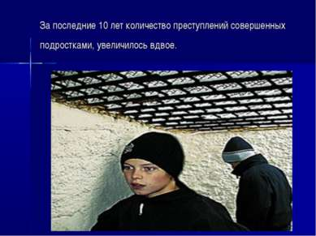
Так что, помните, с законом шутки плохи!
-Очень часто подростки выясняют отношения друг с другом, нередко эти разборки переходят границы закона. Посмотрим ещё один сюжет.
( Видеосюжет с интернета, девочку-подростка избивает группа девушек)
- Ребята, какое преступление совершила данная группа подростков?

116 статьей УК РФ побои определяются как насильственные действия по отношению к человеку, которые доставляют ему физическую боль, но не приводят к кратковременному расстройству здоровья или стойкой утраты общей трудоспособности. Юристами Российской Федерации побои рассматриваются как непосредственное избиение потерпевшего или нанесение ему многократных ударов, то есть единичное нанесение удара не квалифицируется как побои.
Кроме избиения, статьей УК РФ 116 учитывается и совершение других насильственных действий: вырывание волос, сдавливание, щипание, сечение потерпевшего – все то, что может принести физическую боль. Следствиями побоев являются небольшие раны, синяки, ушибы, ссадины. Учитываются также и побои, не оставившие никаких видимых повреждений и следов. Согласно 116 статьи УК РФ, побоями не считаются случаи, при которых пострадавшему нанесены повреждения, вследствие которых произошло расстройство здоровья более чем на 6 суток. Обязательным условием для присвоения преступлению квалификации «побои» является умышленность действий. К мотивам данного преступления относят неприязнь, месть, ревность, обиду. Целью избиения (статья УК РФ 116) является стремление причинить физическую боль потерпевшему.
Уголовная ответственность за побои наступает с 16 лет.
Для возбуждения уголовного дела по данной статье первое, что необходимо сделать потерпевшему, например, после драки (статья УК РФ 116) – обратиться в отделение полиции, где подать заявление и получить направление на прохождение медицинского освидетельствования. Врач во время освидетельствования записывает в карточку потерпевшего все результаты обследования. В заявлении обязательно необходимо указать место и время драки (статья УК РФ 116) (других событий), время и место обращения за медицинской помощью, причину событий, какой вред был причинен. В случае присутствия свидетелей – указать их ФИО и контактные данные (телефоны и адреса). Потом потерпевшим пишется просьба о привлечении обвиняемого к уголовной ответственности.
Рассмотрение дела по данной статье происходит в мировом суде. Заявитель после подачи заявления ожидает вызова в суд. На процессе мирового суда со стороны обвинения присутствует частный обвинитель и свидетели пострадавшего.
116 статья УК РФ предусматривает в качестве наказания:
• штраф в размере дохода осужденного за период до 1 месяца или в размере заработной платы;
• штраф в размере до 100 минимальных окладов оплаты труда;
• исправительные работы на срок до 6 месяцев;
• обязательные работы на срок 120 – 180 часов;
• арест на срок до 3 месяцев.

Статья 147. Умышленное причинение тяжкого телесного повреждения
1. Умышленное причинение тяжкого телесного повреждения, то есть повреждения, опасного для жизни, либо повлекшего за собой потерю зрения, речи, слуха, какого-либо органа или утрату органом его функций, прерывание беременности, психическую болезнь, иное расстройство здоровья, соединенное со стойкой утратой общей трудоспособности не менее чем на одну треть, либо вызвавшее расстройство здоровья, связанное с травмой костей скелета, на срок свыше четырех месяцев, либо выразившееся в неизгладимом обезображении лица или шеи, –наказывается ограничением свободы на срок от трех до пяти лет или лишением свободы на срок от четырех до восьми лет.
Статья 149. Умышленное причинение менее тяжкого телесного повреждения
1. Умышленное причинение менее тяжкого телесного повреждения, то есть повреждения, не опасного для жизни и не повлекшего последствий, предусмотренных статьей 147 настоящего Кодекса, но вызвавшего длительное расстройство здоровья на срок до четырех месяцев либо значительную стойкую утрату трудоспособности менее чем на одну треть, -наказывается штрафом, или исправительными работами на срок до двух лет, или арестом на срок до шести месяцев, или ограничением свободы на срок до трех лет, или лишением свободы на тот же срок.
2. То же деяние, совершенное группой лиц либо способом, носящим характер мучения или истязания, либо обще-опасным способом, –
Статья 153. Умышленное причинение легкого телесного повреждения
Умышленное причинение легкого телесного повреждения, то есть повреждения, повлекшего за собой кратковременное расстройство здоровья либо незначительную стойкую утрату трудоспособности, –
наказывается общественными работами, или штрафом, или исправительными работами на срок до одного года, или арестом на срок до трех месяцев.
Статья 155. Причинение тяжкого или менее тяжкого телесного повреждения по неосторожности
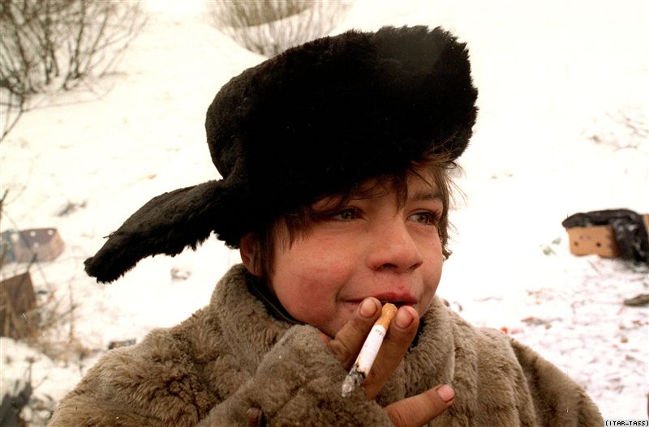
Причинение тяжкого или менее тяжкого телесного повреждения по неосторожности – наказывается общественными работами, или штрафом, или исправительными работами на срок до одного года, или арестом на срок до трех месяцев, или ограничением свободы на срок до двух лет.
Виды наказаний для несовершеннолетних, согласно УК РФ:
- штраф,
- обязательные работы;
- лишение свободы на определенный срок;
- исправительные работы;
- арест;
- лишение права заниматься определенной деятельностью.
Судом предусмотрена ещё такая мера наказания, как условное осуждение. Виновному дается испытательный срок (от одного до пяти лет), в течение которого он должен доказать, что сделал для себя правильные выводы из приговора суда и больше не нарушит закон. В течение испытательного срока виновный находится под контролем правоохранительных органов и, если не совершит нового преступления, наказание погашается. Если подросток продолжает совершать преступления, то суд отменит условное наказание и направит его в места лишения свободы. Закон становится суровым к тем, кто не встал на путь исправления.
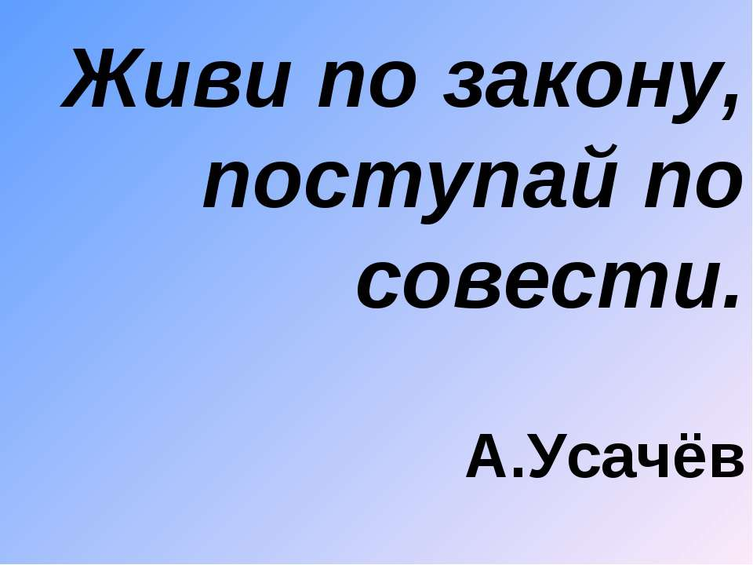
Игра «Проступок. Правонарушение. Преступление».
Предлагаю вам поиграть в игру «Проступок. Правонарушение. Преступление». У вас на столах лежат синие, желтые и красные карточки. Я зачитываю ситуацию, а вы определяете, что это – проступок, правонарушение или преступление. Проступок – синяя карточка, правонарушение – желтая, преступление – красная.
Ситуация 1.
- Лиза и Ирина решили после школы отправиться в парк. Когда они туда пришли, там была группа мальчишек, которые сказали девочкам, что они вторглись на их территорию, что здесь им гулять нельзя, и если Лиза и Ирина не уйдут, то им придется плохо.
- Что это – проступок, правонарушение или преступление?
Дети поднимают карточки.
- Объясните, почему это проступок.
- Мальчики не нарушили закон, т.е. не совершили правонарушение или преступление, их действие можно расценивать как проступок.
- Есть ли у девочек выбор?
- Они могут сказать, что не будут мешать, просто погуляют и уйдут. Если ребята будут вести себя агрессивно, то лучше уйти, не идти с ними на конфликт.
- Должны ли Лиза и Ирина рассказать кому-нибудь о случившемся?
- Да, родителям, старшим братьям, участковому.
Ситуация 2.
Татьяна одна вечером возвращалась после волейбольной секции. К ней подошла группа подростков, её окружили, вырвали из рук сумочку, сорвали с неё золотую цепочку. Подростки пригрозили ей, что если она кому-нибудь расскажет о случившемся, то они её найдут и разберутся с ней.
Дети поднимают карточки.
- Это преступление.
- Назовите, какое именно преступление.
- Кража/грабеж.
- В чем различие между кражей и грабежем?
- Грабеж – это открытое хищение чужого имущества, а кража – это тайное хищение чужого имущества.
- Как должна поступить в этом случае Татьяна?
- Незамедлительно рассказать родителям и заявить в полицию. По «горячим следам» найти преступников легче, чем спустя день-два. Был ли шанс у Татьяны избежать данной ситуации?
- Татьяне нужно было идти вместе с подружками или попросить кого-нибудь из родственников встретить её.

Ситуация 3.
Группа ребят из 9 класса вела себя вызывающе: они сквернословили, награждали своих одноклассников и учителей обидными кличками, курили в туалете, затевали драки.
Дети поднимают карточки.
- Это правонарушение.
- Какое наказание грозит этим подросткам?
- Их могут поставить на внутришкольный учет, если ребятам не исполнилось ещё 16 лет, то за курение родители должны заплатить штраф.
Ситуация 4.
Вечером на школьной дискотеке от Димы пахло алкоголем, это заметил учитель физкультуры, когда Дима, шатаясь, шел по коридору.
Дети поднимают карточки.
- Это правонарушение. Дима находился в общественном месте в состоянии алкогольного опьянения.
- Верно, это ст.20.21 Кодекса РФ об административных правонарушениях – появление в общественных местах в состоянии алкогольного опьянения, оскорбляющем человеческое достоинство и общественную нравственность.
Ситуация 5.
В школе прозвенел последний звонок. Ученики 9 класса, решив оставить после себя память для школы, выйдя на улицу краской из баллончика написали на стене школы : «2013 год. 9 класс – мы лучшие.»
Дети поднимают карточки.
- Это преступление.
- Правильно, это преступление, предусмотренное ст.214 Уголовного кодекса РФ «Вандализм». Вандализм – это осквернение памятников, зданий, других сооружений, порча имущества в общественном транспорте. Ответственность за данное преступление наступает с 14 лет. Штраф составляет от 50 до 100 минимальных размеров оплаты труда.
- Попросим эксперта дать небольшую статистику по количеству преступлений, совершенных несовершеннолетними, в нашем районе за 2013 год.
Нередко подростки переходят грань закона, находясь под отрицательным влиянием взрослых, имевших в прошлом судимости. Культурно-образовательный уровень несовершеннолетних правонарушителей обычно невысок. Они не отличаются трудолюбием, интересы носят односторонний характер: собраться компанией, выпить пива, а затем бродить по улицам в поисках приключений. У них ослабленное чувство стыда за свои действия, искаженное представление о дружбе, смелости. Часто они объединяются в группы, где верховодят ребята, уже совершавшие антиобщественные поступки.
- Попробуем разобраться, по каким причинам происходят преступления, чтобы помочь самим себе и тем, кто стоит на грани совершения преступления. Что толкает ребят пойти на преступление?
Причины преступлений.
Доказать, что ты не трус.
Нехватка денег в семье.
Выделиться среди остальных.
Покрасоваться перед девчонкой (например, побить кого-то).
Легкая нажива.
Моральная неустойчивость.
Плохая компания.
Употребление алкоголя и наркотиков.
Любопытство.
Спор.
Задолжал денег кому-то.
Желание быть не хуже других (иметь телефон и т.д.).
Гнев и раздражение.
Собственные неудачи.
Зависть.
Скука.
Давление старших.
Низкая самооценка
Самоутверждение.
Любовь к приключениям.
- Все правильно, причин много. Но самая важная – человека некому было остановить, помочь решить проблемы. Что делать, если у подростка возникла какая-то проблема?
- Поговорить с родителями или лицами, их заменяющими, Например, у нас в центре можно обсудить проблему с воспитателями.
- Обратиться к одноклассникам.
- Телефон доверия.
- Обратиться к психологу.
Предположим, вас привели в отделение полиции. Знайте, дежурный должен немедленно сообщить о вашем задержании родителям, Если вы совершили незначительное правонарушение, то после составления протокола вас должны немедленно отпустить или дождаться ваших родителей, чтобы они забрали вас домой.
Если вы совершили более серьезное правонарушение, то вас могут задержать в административном порядке – не более 3 часов (время после составления протокола).
Вас не имеют права помещать в камеру предварительного заключения (КПЗ), если там уже находятся взрослые!
Вас могут заключить под стражу, если вы подозреваетесь в совершении тяжкого преступления. Это решение принимает только суд.
Допрос несовершеннолетнего должен проходить при педагоге, при адвокате. При этом родители могут присутствовать, но их присутствие не обязательно. Помните, любые действия сотрудников полиции вы можете обжаловать!
- Анализируя причины событий, поведение и поступки людей в разных жизненных ситуациях (таких ситуация сегодня на занятии мы обсудили много), вы научитесь делать свой выбор и можете избежать много ошибок. Да, действительно, на подростков может быть оказано сильное отрицательное влияние ребят по-старше, обстановка в семье – невыносимой, но все-таки в конечном итоге, как поступить, выбирает сам подросток. Ведь ему надо будет нести ответственность за свои решения. Никто не имеет права снять с него ответственности за его поступки. Закон суров к тем, кто его нарушает.
- Посмотрим репортаж с мест лишения свободы малолетних преступников.
(просмотр видеосюжета, взятого с интернета).
Ребята, я никому не желаю оказаться в таких местах.
- А как самим не стать жертвой преступлений?

Памятка
Всегда предупреждайте родителей, если куда-нибудь отправляетесь.
Не разговаривайте с незнакомыми людьми.
Возвращаясь вечером, идите по освещенным, многолюдным улицам.
Если вам навстречу идет группа подростков, а поблизости нет людей, то перейдите на другую сторону.
Нельзя носить «нескромную» одежду.
Нельзя садиться в автомобиль к незнакомым людям.
Нельзя открывать дверь незнакомым людям.
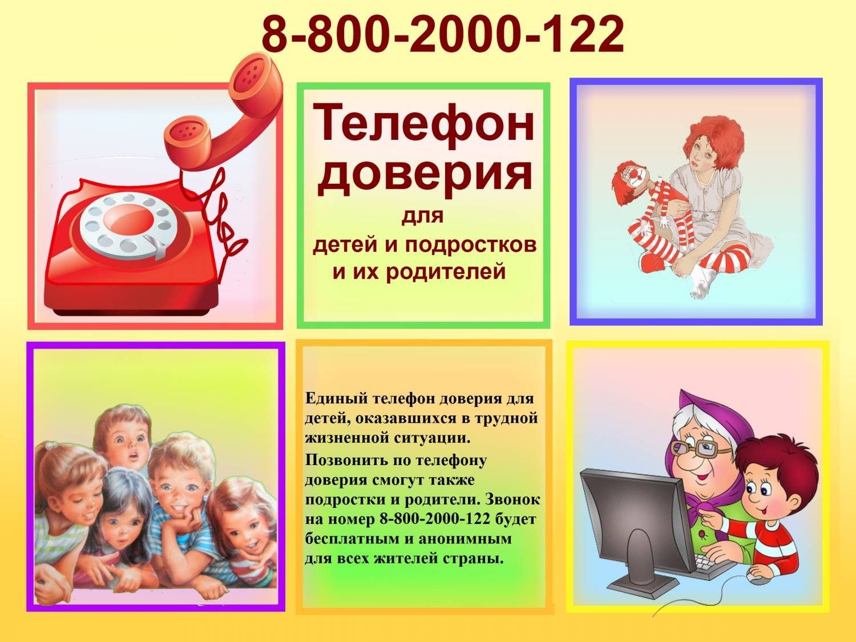
При явной опасности зовите на помощь.
-Делаем выводы: в начале занятия мы вспомнили слова Л.Н.Толстого: «Один из самых обычных и ведущих к самым большим бедствиям соблазнов, есть соблазн словами «Все так делают». Никогда не повторяйте чужих глупых поступков. Каждый из вас – человек, личность, а не часть стада!
Большинство людей обладают духовностью, т.е. подразумевается наличие в человеке души, умение её слушать, обладание внутренним миром.
Бездуховность – одна из причин, которая приводит детей к правонарушениям.
Как же формируется бездуховность?
Первый источник – пренебрежительное отношение к учебе, знаниям. Пустое сознание может давать телу только примитивные команды – пей, ешь, получи удовольствие.
Изучение наук, общение с искусством, природой, приобщение к религии - основа духовности.
Второй источник бездуховности – стремление к примитивному времяпровождению. Значит, вы должны найти себе интересное полезное занятие: музыка, спорт, рисование, декоративно-прикладное творчество, вязание, вышивка и многое другое.
Третий источник – преобладание материальных потребностей, т.е. приобретение различных вещей и других материальных ценностей.
Общеизвестным признаком бездуховности являются зависть и жадность.
У всех людей на земле есть понимание того, что такое добро и что такое зло. И никакая полиция, никакие суды не заставят человека быть добрым. Добро – это душа человека. Добрый человек не пойдет на преступление, потому что не желает зла другому.
Человек без души – животное. Злость – спутник несчастий. Древняя пословица гласит: злой плачет от зависти, добрый - от радости.
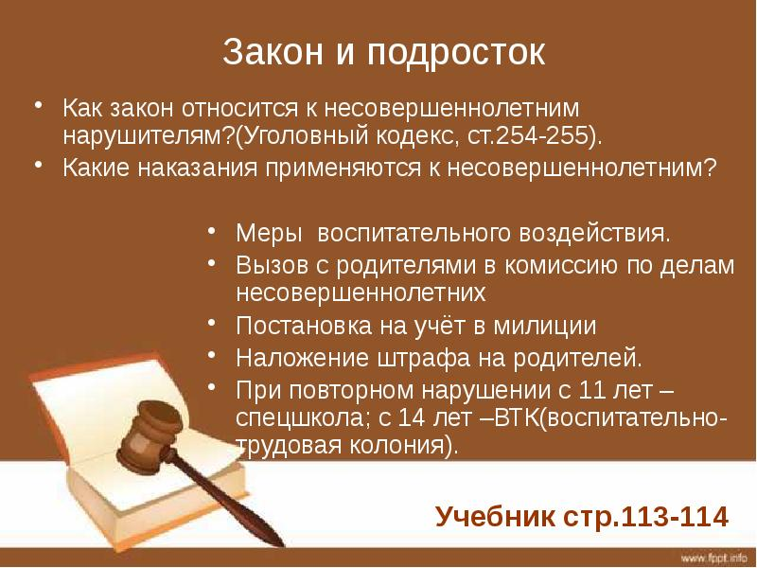
Рефлексия: Ребята, мне очень хочется верить, что после нашего занятия, вы сделает для себя выводы и будете совершать только хорошие поступки, так как, совершая правонарушения, вы не только нарушаете закон, но и причиняете боль своим родным и другим людям.
И в завершении нашего занятия исполним песню «Дорогою добра»
Спроси у жизни строгой,
Какой идти дорогой?
Куда по свету белому
Отправиться с утра?
Иди за Солнцем следом,
Хоть этот путь неведом,
Иди, мой друг, всегда иди
Дорогою добра!
Забудь свои заботы,
Падения и взлёты,
Не хнычь, когда судьба ведёт
Себя не как сестра,
А если с другом худо -
Не уповай на чудо,
Спеши к нему, всегда иди
Дорогою добра!
Ах, сколько будет разных
Сомнений и соблазнов,
Не забывай, что эта жизнь -
Не детская игра!
Ты прочь гони соблазны,
Усвой закон негласный:
Иди, мой друг, всегда иди
Дорогою добра!

